**Hoja de Resultados de la Práctica no.2: Diseño de un Regulador de Tensión para alimentar una Memoria DDR4.**

Alumno/a: Víctor Gabriel Mengual Pirpamer

Alumno/a: Alba Correal Olmo

Puesto de Trabajo no:­ 1

Diseñar un regulador de tensión con las siguientes especificaciones:

1. Tensión nominal de entrada sin regular: $V_{in}=4 Voltios$ con posibles fluctuaciones de $±1 Voltio$.
2. Tensión de salida regulada: $V_{o}=1.20 Voltios$.
3. Máxima corriente en carga: $I_{RL_max}=44.44mA$.
4. Calcular mediante simulación los parámetros $S_{V},R_{out}$ y $S_{T}$ con sus curvas correspondientes. Subir al campus los resultados analíticos antes de realizar la práctica.

Avg 4V c1 c2

Analíticamente, hemos calculado que:

$$S_{V}=162,721 µV/V.$$

$$R_{out}=28,847 µΩ.$$

$$S_{T}=0,417 µV/ºC.$$

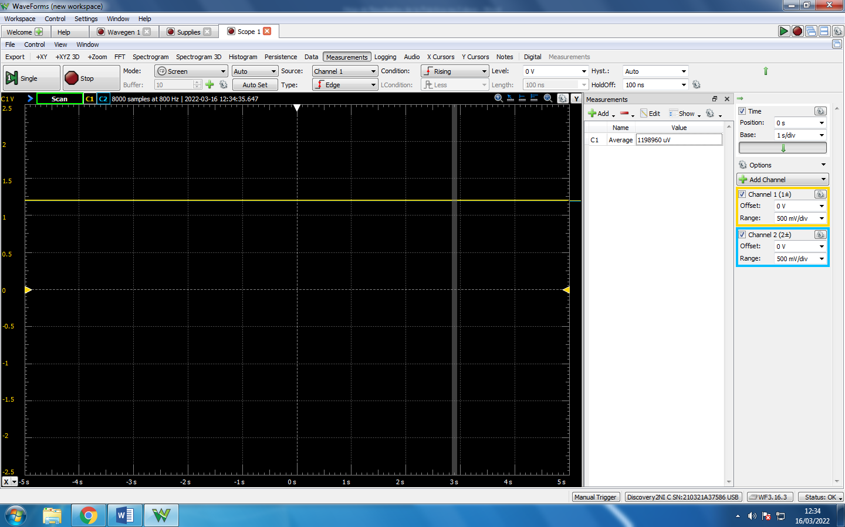Para una tensión $V_{in}$ de 3.5V, la tensión $V_{out}$ es de 1.198960V

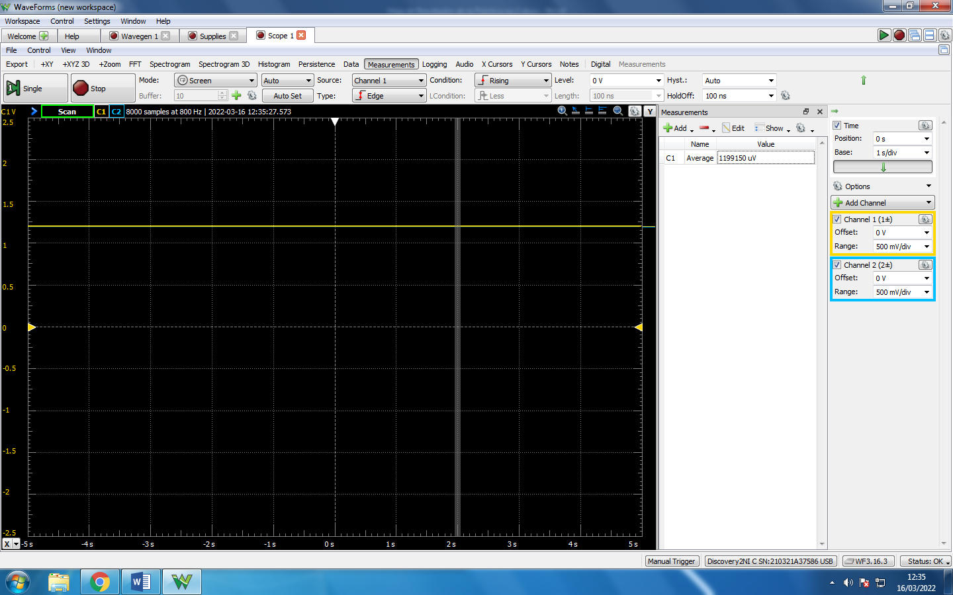Mientras tanto, para una tensión $V_{in}$ de 5V, la tensión $V_{out}$ es de 1.199150V

Con lo cual, $S_{v}=\frac{V_{out}\left(5V\right)-V_{out}\left(3.5V\right)}{5-3.5}=\frac{1.19915-1.19896}{5-3.5}=126.667uV$

1. Montar el circuito y medir los parámetros experimentales $S_{V}$ y $R_{out}$. Subir las gráficas correspondientes para calcular los parámetros experimentales.

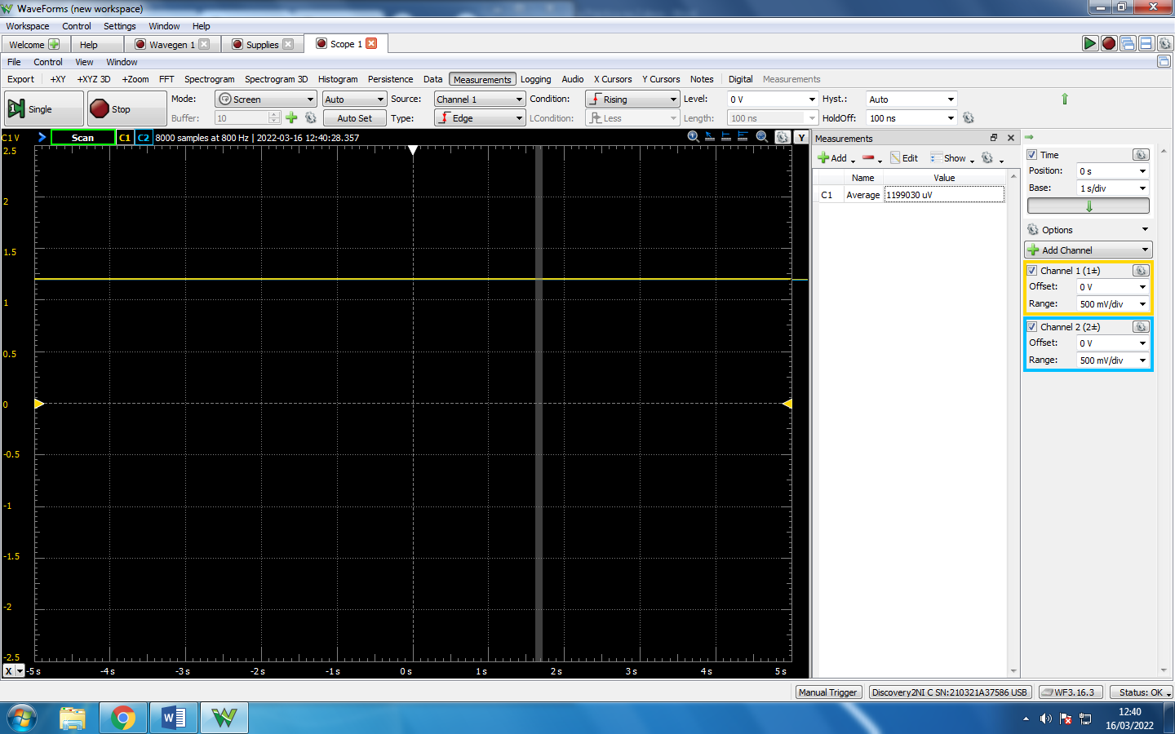A una tensión constante $V_{in}$ de 4V, utilizamos una resistencia de 27.1Ohm

$$I_{L}(27.1)=\frac{V_{out}}{RL}=\frac{1.19903}{27.1}=44.245mA$$

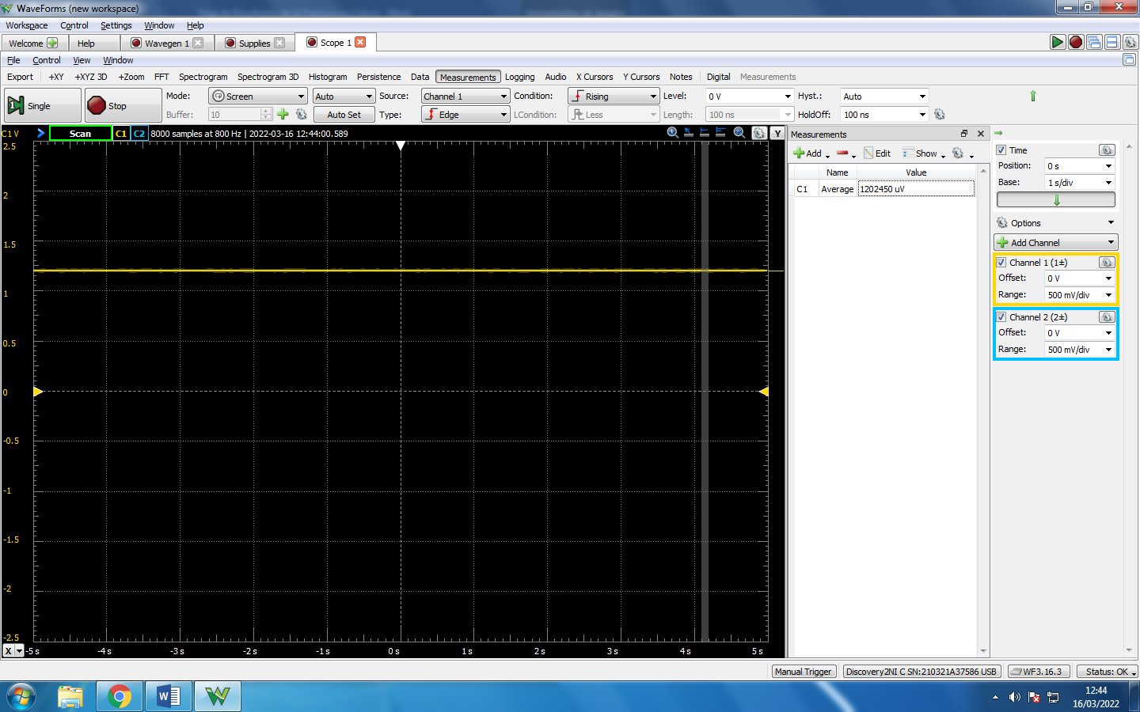En este caso, modificamos la resistencia por una de 269Ohm

$$I_{L}(269)=\frac{V_{out}}{RL}=\frac{1.20245}{269}=4.47mA$$

Por lo tanto:

$$R_{out}=\frac{V_{out}(269)-V_{out}(27.1)}{I_{L}(269)-I_{out}(27.1)}=\frac{1.19903-1.20245}{44.245·{10}^{-3}-4.47·{10}^{-3}}=85.98mΩ$$

1. Comparar los resultados de simulación con los experimentales:

En el caso del coeficiente $S_{v}$, el experimental es 0.22 veces menor que el calculado analíticamente.

Por lo que respecta a $R_{out}$, la obtenida en el cálculo práctico es casi un millón de veces menor que la teórica.

Esto se puede deber diversos factores, por ejemplo: analíticamente se considera $R_{out}$ como la resistencia a corriente máxima, pero podría haber sido cualquier otra, como sucede en el laboratorio, que la regresión se comienza en mitad del rango de intensidades.

Por otro lado, la estimación que hemos hecho de la recta se basa exclusivamente en dos puntos de la regresión, mientras que en el cálculo analítico hemos usado la derivada de cientos de puntos.

Incluso habría que tener en cuenta que en el cálculo de la derivada de la recta que relaciona la intensidad con la resistencia en el cálculo analítico no es una constante, es decir, la relación que existe no es exactamente lineal, luego una variación en la tendencia puede manifestar cambios muy significativos en los cálculos finales.

Además, influyen otros factores como la eficiencia del regulador, que no es ideal (si bien es cierto que tiene un error del orden de los microvoltios), la temperatura a la que estaban sometidos los componentes, el nivel de precisión requerido en la medición, etc.

1. Iluminación Led. Sustituir la carga por un diodo luminiscente (Led) e indicar el rango de tensiones en el que emite luz.

$Tensión Mínima en la que se aprecia luz=$ 1.7

$Tensión máxima para la que ya no se aprecian visualmente cambios en la luz emitida=$ 2.3